关于2017-2018学年第1学期教学任务安排的通知

各单位：
为顺利完成2017-2018学年第1学期教学任务安排工作，现将相关事宜通知如下：
一、教学任务安排具体要求
1．本次任务录入年级为2014级、2015级、2016级。
2．各单位于5月19日（第13周周五）前完成教学任务安排，并录入教务系统管理，打印稿经分管教学院长审核签字并加盖单位公章后报教务处教务与教材科。
3．各单位在所有年级教学任务安排结束后将《江苏理工学院17-18-1学期教学任务》和《双语教学开课申请表》经本单位分管领导签字并加盖单位公章后于5月19日（第13周周五）交教务与教材科。
4．6月23日（第18周周五）前，各单位将2017-2018学年第1学期需开设的公共选修课（需要配教材的要注明）由任课教师自行在网上填报，教务办汇总后报教务与教材科，以便教务处统筹安排。
5.各单位在任务安排结束后，通知任课教师进行网上教材征订，征订方法见附件1。教材征订结束时间：5月26日（第14周周五）。
二、教学任务安排注意事项
1．各单位应首先在5月16日（第13周周二）前将实践环节周次录入系统（一经录入，不可更改），以便于其他单位进行合班组合。
2．请各单位在填写、录入课程起止周次时考虑实践环节的安排，尤其要注意合班时各班的实践环节周次，进行课程合班安排时尽量同专业、同年级合班。合班数要合理，公共基础课合班数最多不超过4个班级，总人数120左右。因生源差距，相关基础课普高、职高不合班。
3．各单位在安排任课教师时，应对任课教师任职资格进行严格审查，对无中级职称或无硕士学位的助教一律不得担任主讲教师。对校内具有本学科、专业教授、副教授职称的教师，尤其关注在机关工作的双肩挑人员（包括具有专业教授、副教授职称的校领导），应注意在一学年内至少安排为本科生主讲一门课程。
4．根据教学要求，原则上各专业至少需有一门课程进行双语教学。请各单位落实各专业双语教学开课课程1～2门，并填写《双语教学开课申请表》。
5．2017-2018学年第1学期共19周，教学周次为第1至18周，第19周为考试周。安排2-3门期末考试课程，并尽量留出1-2周复习时间。国庆周不要安排实践课程。
6.国庆周不要安排实践课程。
7．主讲教师在课程安排方面如有特殊要求（时间，地点等），请提出书面申请并说明事由，经所在单位分管领导签字批准后交教务科，以便教务处排课时酌情考虑。
8．各班级学期总学分数在20分左右，总学分数要满足毕业要求。
三、教改班相关教学工作与其他班级同时进行，请相关学院做好教学任务安排工作。

教 务 处
2017年5月5日

附件1
教师网上选教材步骤
1．登陆教务管理系统（http://jwgl.jstu.edu.cn/）,点击“信息查询”的子菜单“教材使用”，如图1。
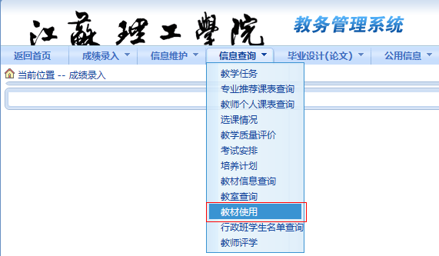
图1

2．在跳出的页面中（如图2）选择订教材的课程，点红框内的选择，可以看到显示学年、学期、课程代码及课程名称。再点教材名称后的“选择”，跳出教材选用的页面，如图3
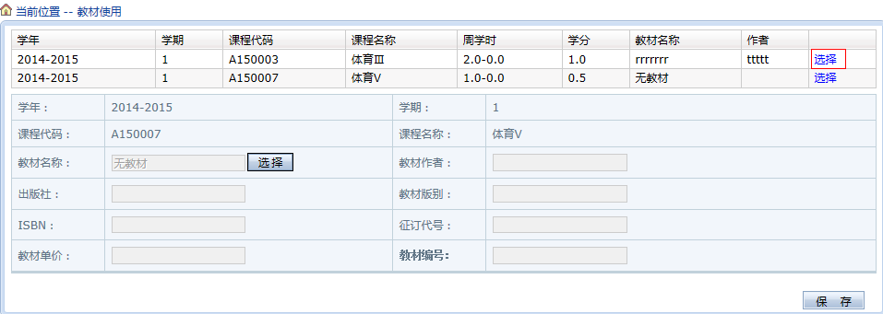
图2
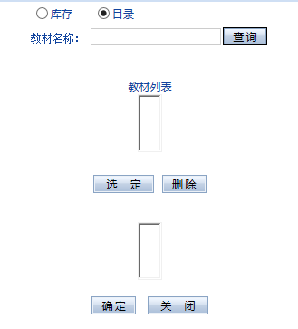
图3
3．选择“目录”库，如图4 在“教材名称”栏可填入教材关键词，点查询，可查到一条或多条记录。选择需要的一条记录点“选定”，再点击“确定”回到图2页面，点“保存”完成教材征订。
如需选择多本教材，全部选择完成后，在图4第二个列表框中看到多本教材信息后，再点“确定”，最后进行“保存”。
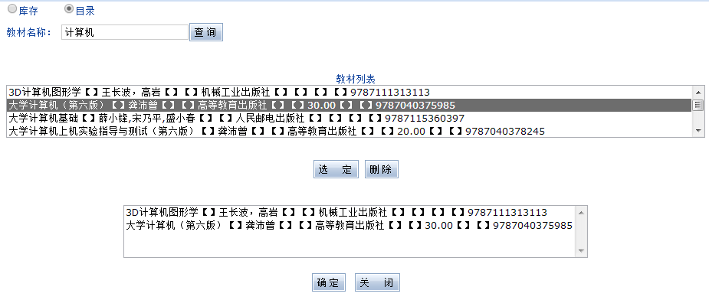
图4

4．如果在“目录”库内找不到教材，请点击图5下方“新教材添加”。弹出页面如图6，按照指示填写教材信息，教材添加成功后，我们当天会将教材信息转到教务管理系统中，请在第二天再进行选教材操作。如紧急情况，可以联系我们，我们将在第一时间将数据转入！
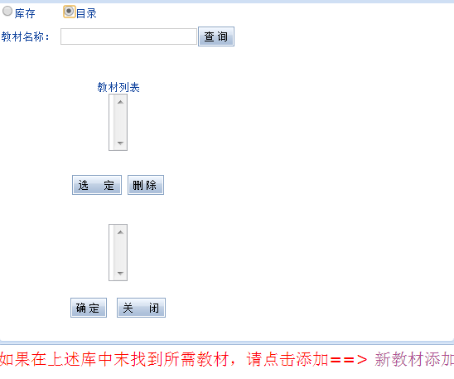
图5
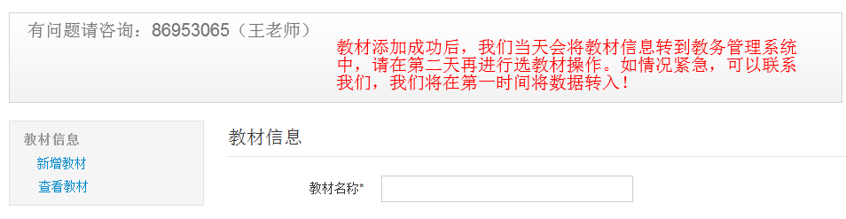
图6
5．网上教材征订征订完成后，教材科下发征订汇总，任课教师签字确认。如需换教材，请填写《更换教材申请表》（请到教务处网站“常用下载”中下载）。
6.如在征订中遇到任务问题，请致电：86953065（王老师）进行咨询。

